В большинстве случаев, пораженные микроспорией животные подлежат усыплению;

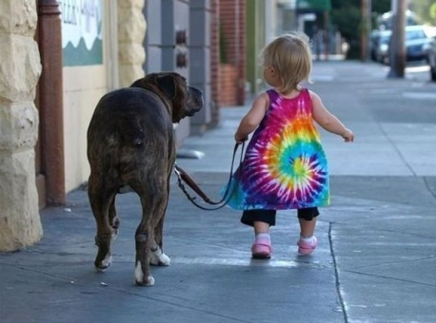
- соблюдать правила содержания домашних животных, утвержденные на каждой административной территории органами власти – не выпускать домашних животных на прогулку без сопровождения; выгуливать животных на поводке и наморднике, что позволит исключить прямой контакт вашего любимца с другими животными.
Для предупреждения заражения микроспорией от безнадзорных животных необходимо оградить контакт детей с безнадзорными кошками и собаками, для чего не следует:
- подбирать и нести в дом бездомных животных;
- пускать на детские игровые и спортивные площадки, в места общественного пользования и отдыха детей и взрослых бродячих животных;
- играть детям на чердаках и в подвалах многоквартирных домов.
Обязательно обращать внимание руководителей ЖЭСов и сельсоветов на появление в микрорайонах и населенных пунктов бездомных животных для принятия последними мер по отлову. А также необходимо соблюдать правила личной гигиены и при появлении признаков заболевания не заниматься самолечением, а своевременно обращаться за медицинской помощью к врачу-дерматологу.

Выполняя эти простые правила, Вы защитите себя и своих питомцев от микроспории!
Лидский зональный центр гигиены и эпидемиологии

МИКРОСПОРИЯ

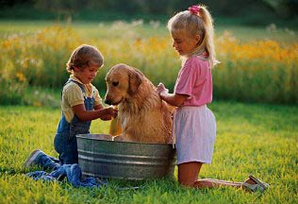

Лида 2014

Одним из заболеваний, вызываемых паразитическими грибками, является микроспория («стригущий лишай»).
Микроспория относится к числу наиболее распространенных грибковых заболеваний, занимая второе место после микозов стоп и кистей.
Что представляет собой микроспория, и
каковы источники ее передачи
Микроспория – это заразное кожное заболевание человека и животных, которое вызывается микроскопическими грибками рода Microsporum, при котором поражаются обычно кожа и волосы, а в исключительно редких случаях и ногтевые пластинки.
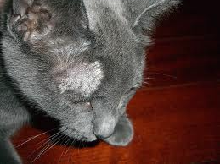
Источниками распространения заболевания являются пораженные бродячие и домашние животные, причем в 85% случаях это кошки, 15% - собаки, в меньшей степени – сам больной человек.
Заражение происходит при непосредственном контакте с больным животным (человеком) или через инфицированные ими предметы обихода: постельное белье, предметы личного туалета, игрушки, книги, ковры, мягкую мебель, подстилки для животных и предметы ухода за ними. Возбудители микроспории могут сохранять свою жизнеспособность во внешней среде до 10 лет.
Симптомы и течение болезни
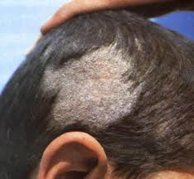
Скрытый период заражения колеблется от 5-ти дней до 1,5 месяцев.
При поражении волосистой части головы наблюдается образование одного-двух крупных очагов округлых или овальных очертаний и несколько более мелких. Очаги имеют четко выраженные границы, покрыты отрубевидными серовато-белыми чешуйками (как бы посыпаны мукой). Почти все волосы в них
обломаны и выступают над уровнем кожи на 4-8 мм, легко извлекаются, в основании покрыты беловатым рыхлым чехлом.
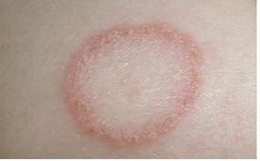
На гладкой коже очаги микроспории размером 1-2 см располагаются в основном на открытых частях тела и также имеют круглую или овальную форму. Поверхность покрыта чешуйками, пузырьками и тонкими корочками по периферии. Иногда поражаются брови, веки, ресницы.

Меры профилактики

Профилактика заболевания основывается на том, что источниками заражения являются животные и болеют в основном дети.
Чтобы предупредить заболевание от домашних животных, необходимо:
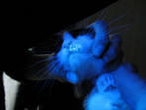
- следить за здоровьем своих четвероногих питомцев; у животных признаки болезни бывают или не заметны (выявляются только при люминисцентном свечении в ветлечебницах), или резко выражены – шелушение кожи, появление корочек и очагов облысения различной конфигурации; нужно периодически обследовать своих домашних животных в ветстанциях, лабораториях и своевременно обращаться за помощью к ветспециалистам. Следует знать, что лечение у животных, а в особенности кошек – бесперспективно и требует больших моральных и финансовых затрат

